KÍNH GỬI QUÝ THẦY, CÔ .

EM XIN KÍNH GỬI LẠI GỒM: 3 FILE

- BẢNG MÃ MINH CHỨNG CÓ MÃ SỐ CÁC MINH CHỨNG CỦA TIÊU CHÍ, TIÊU CHUẨN THEO FILE BÁO CÁO CỦA EM ĐÃ LÀM.

- TÊN TIÊU CHÍ, TIÊU CHUẨN. (QUÝ THẦY, CÔ IN DÙM EM GIẤY MÀU VÀNG NHƯ HÌNH MINH HỌA BÊN DƯỚI)

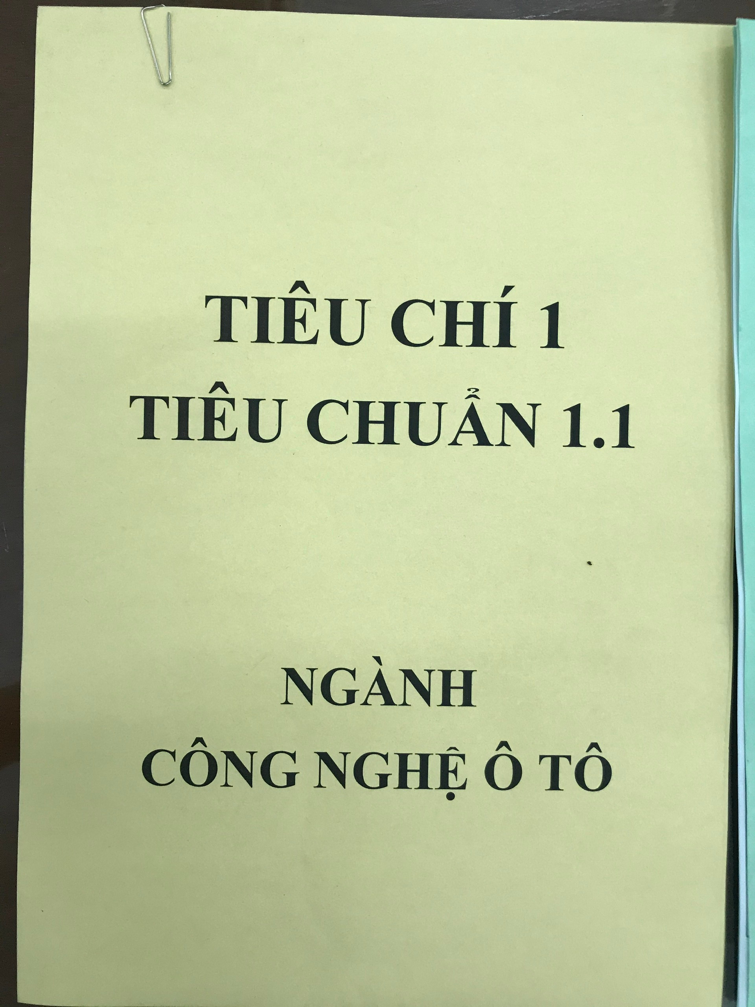

- CÁC MÃ SỐ MINH CHỨNG CỦA TIÊU CHÍ , TIÊU CHUẨN, (QUÝ THẦY, CÔ IN DÙM EM GIẤY MÀU VÀNG VÀ CẮT RA ĐỂ GẮN VÀO CÁC MINH CHỨNG THEO HÌNH BÊN DƯỚI)

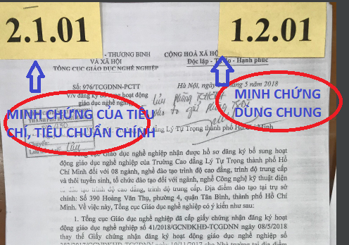

Em xin cảm ơn quý thầy, cô. Trân trọng

